 |  | Министерство науки и высшего образования Российской Федерации  Федеральное государственное бюджетное образовательное учреждение  высшего образования  «Московский государственный технический университет  имени Н.Э. Баумана  (национальный исследовательский университет)»  (МГТУ им. Н.Э. Баумана)
ФАКУЛЬТЕТ «ИНЖЕНЕРНЫЙ БИЗНЕС И МЕНЕДЖМЕНТ»
КАФЕДРА «ПРОМЫШЛЕННАЯ ЛОГИСТИКА» (ИБМ-3)

Лабораторная работа №4 по дисциплине
«Разработка интернет-приложений»
38.09.05 «Бизнес-информатика» (3 курс)

Студент ИБМ3-54Б А.А. Нургалиева
Руководитель А.М. Балашов

2025
РЕАЛИЗАЦИЯ API НА ВСТРОЕННОМ HTTP-МОДУЛЕ NODE.JS
Создан сервер на основе стандартного модуля «http» платформы «Node.js». Экземпляр прослушивал порт 8000 и обрабатывал входящие HTTP-запросы с возвратом текстового ответа. Проверка базовой доступности и корректности ответов выполнена с применением «curl». Реализованы обработчики для основных методов, определены значения заголовков и статус-коды, предусмотрена обработка ошибок и базовое журналирование событий.
Для расширения функциональности и соблюдения принципов REST разработан сервис со строгим разграничением обязанностей компонентов.

СОЗДАНИЕ REST API НА NESTJS
Реализован сервис карточек в «NestJS» с полным набором CRUD-операций. Хранение данных организовано в JSON-файле; операции чтения и записи инкапсулированы во вспомогательном компоненте FileService. Определены контроллеры и сервисы, обеспечивающие работу эндпоинтов: GET /stocks, POST /stocks, GET /stocks/:id, PATCH /stocks/:id, DELETE /stocks/:id. Введены проверки входных данных, унифицированы ответы и статус-коды, обеспечена уникальность идентификаторов и устойчивость к ошибкам ввода.
После проектирования интерфейсов реализована бизнес-логика с учетом требований целостности данных и предсказуемости поведения API.

РЕАЛИЗАЦИЯ БИЗНЕС-ЛОГИКИ
Все методы сервиса интегрированы с FileService для безопасной работы с файловым хранилищем. Обеспечены атомарность операций обновления и удаления, согласованность состояния при конкурентном доступе, а также детерминированная обработка ошибок с возвратом кодов 200/201/400/404/409 по результатам операций. Выполнено логирование ключевых событий, предусмотрена валидация полезной нагрузки и нормализация структуры данных для дальнейшей поддержки.
Завершив реализацию, проведено комплексное тестирование средствами «Postman» и проверка сценариев на граничных значениях.

ТЕСТИРОВАНИЕ API
С использованием «Postman» подтверждена корректность создания, получения, обновления и удаления карточек. Для каждого метода сформированы наборы запросов, проверены ожидаемые кодовые ответы, заголовки и содержимое тела. Тестирование включало позитивные и негативные сценарии: отсутствующий идентификатор, некорректные параметры, повторное создание с конфликтом. Выполнена сверка состояния JSON-хранилища после каждой операции, подтверждена устойчивость API к ошибкам ввода и корректная обработка исключительных ситуаций. Дополнительно «curl» применялся для быстрой проверки ответов базового HTTP-сервера.
Для подтверждения работоспособности приведены результаты вызовов основных методов без изменения структуры разделов.

РАБОТОСПОСОБНОСТЬ ОСТАЛЬНЫХ МЕТОДОВ
Выполнен POST /stocks для создания новой карточки.
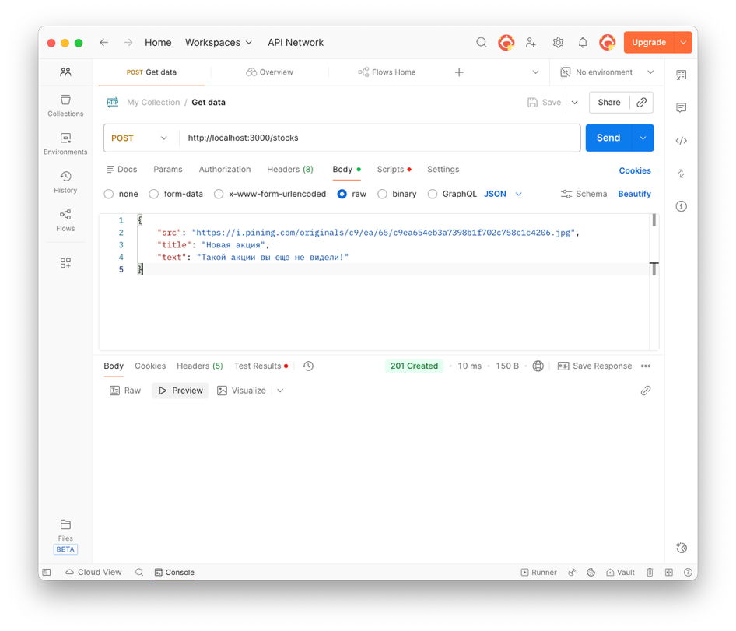
Рисунок 1

Выполнен GET /stocks для получения полного перечня карточек.
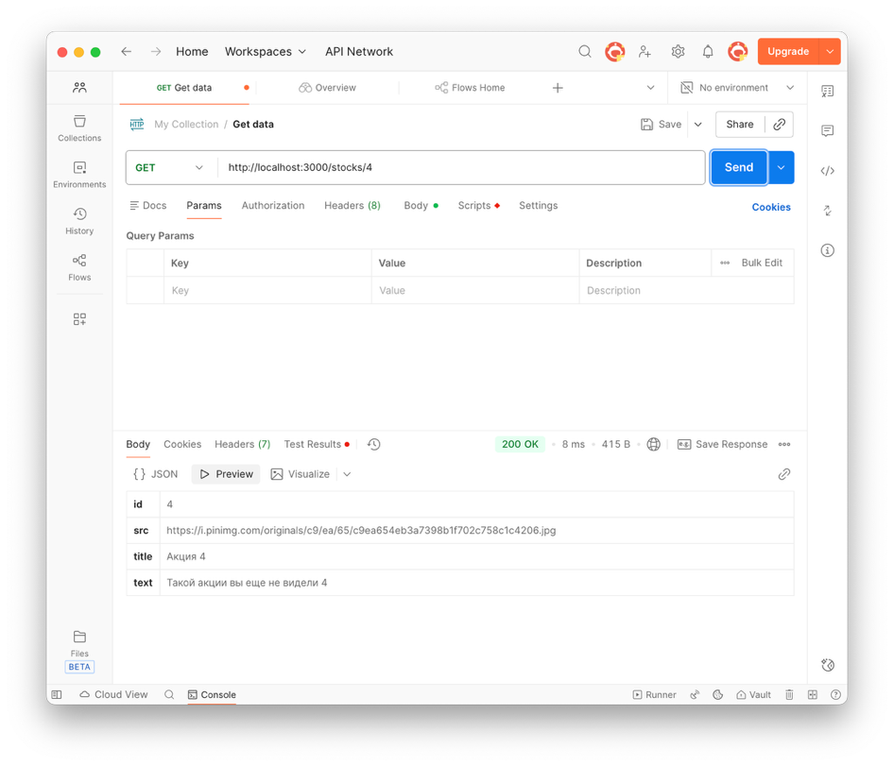
Рисунок 2

Выполнен GET /stocks/:id для выборочного доступа по идентификатору.
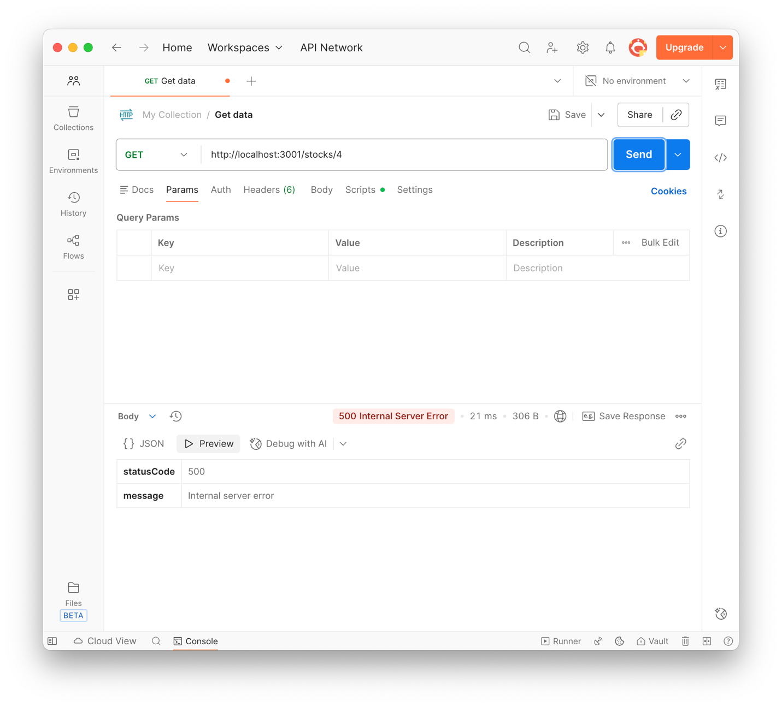
Рисунок 3

Выполнен PATCH /stocks/:id для модификации атрибутов записи.
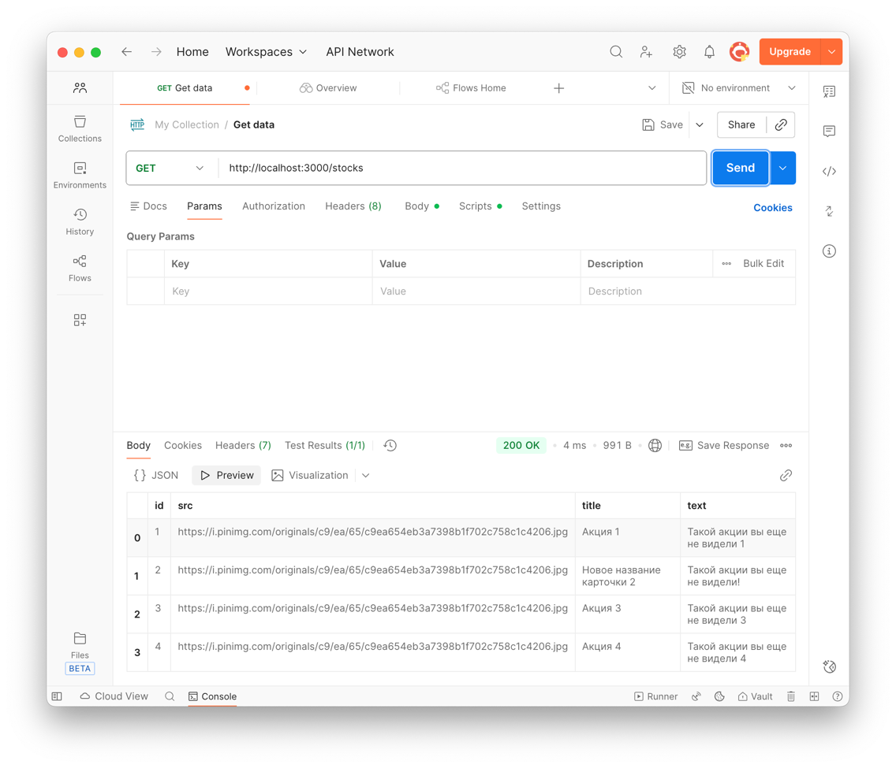
Рисунок 4

Выполнен DELETE /stocks/:id для удаления записи.
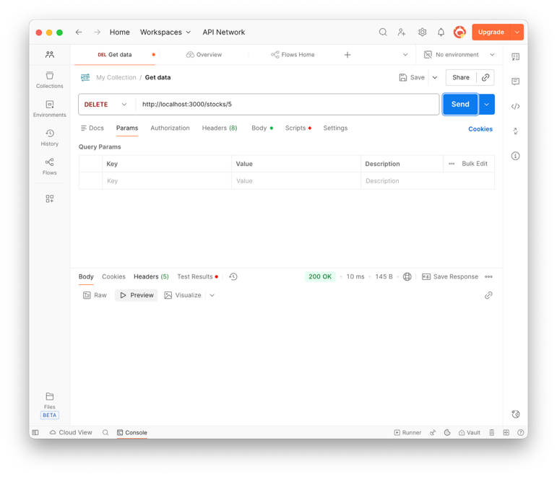
Рисунок 5

Выполнено удаление созданной карточки с идентификатором 5; состояние хранилища актуализировано.
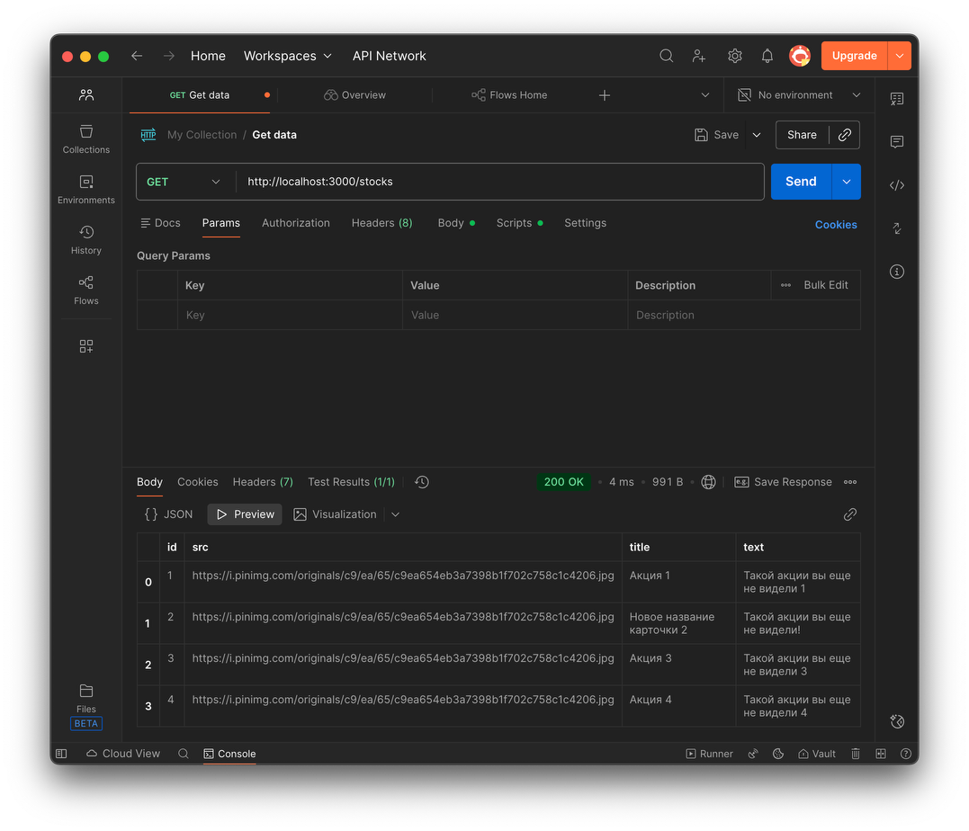
Рисунок 6

Структура проекта соответствует требованиям модульности и читаемости; компоненты разделены по назначению, обеспечена прозрачность сопровождения.
ИТОГОВАЯ СТРУКТУРА ПРОЕКТА
Схема расположения директорий и файлов демонстрирует разделение на контроллеры, сервисы и вспомогательные компоненты, а также наличие JSON-хранилища для данных карточек.
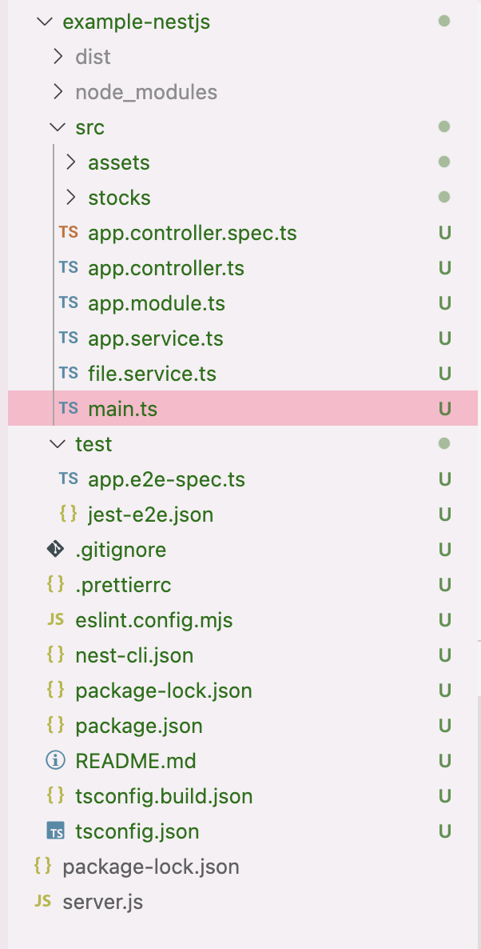
Рисунок 7

